
CS2569/…………
เค้าโครง​โครงงาน​คอมพิวเตอร์

ระบบ​คัด​กรอง​เหตุการณ์​ผิดปกติ​จาก​วิดีโอ​ตาม​บริบท
เพื่อ​สนับสนุน​การเฝ้า​ระวัง​ใน​โรงพยาบาล
CONTEXT-AWARE VIDEO ANOMALY SCREENING
FOR HOSPITAL MONITORING SUPPORT
โดย
673380292-5 นาย​ศิฆ​ริ​นทร์ อุป​จันทร์
673380301-0 นาย​แทนคุณ พันธ์​นิ​กุล
อาจารย์ที่ปรึกษา รศ.ดร.ชา​นนท์ เดช​สุภา
รายงาน​นี้​เป็น​ส่วนหนึ่ง​ของ​การศึกษา​วิชา CP353761
สัมมนา​ทาง​วิทยาการ​คอมพิวเตอร์
ภาคเรียน​ที่ 1 ปีการศึกษา 2569
สาขาวิชา​วิทยาการ​คอมพิวเตอร์ วิทยาลัย​การ​คอมพิวเตอร์
มหาวิทยาลัยขอนแก่น
ตุลาคม พ.ศ. 2569

การ​เสนอ​เค้าโครง​โครงงาน​คอมพิวเตอร์
สาขาวิชา​วิทยาการ​คอมพิวเตอร์ วิทยาลัย​การ​คอมพิวเตอร์
มหาวิทยาลัยขอนแก่น
ชื่อ นาย​ศิฆ​ริ​นทร์ อุป​จันทร์ รหัส​ประจำตัว 673380292-5
Mr. …………………………………………………………………
ชื่อ นาย​แทนคุณ พันธ์​นิ​กุล รหัส​ประจำตัว 673380301-0
Mr. …………………………………………………………………
นักศึกษา​ระดับ​ปริญญาตรี หลักสูตร​วิทยาการ​คอมพิวเตอร์ กลุ่ม​เรียน 1
อาจารย์ที่ปรึกษา​โครงงาน รศ.ดร.ชา​นนท์ เดช​สุภา
Project Advisor ………………………………………………………

1. ชื่อ​หัวข้อ​โครงงาน
ภาษาไทย ระบบ​คัด​กรอง​เหตุการณ์​ผิดปกติ​จาก​วิดีโอ​ตาม​บริบท​เพื่อ​สนับสนุน​การเฝ้า​ระวัง​ใน​โรงพยาบาล
ภาษาอังกฤษ Context-Aware Video Anomaly Screening for Hospital Monitoring Support

2. หลักการ​และ​เหตุผล
การเฝ้า​ระวัง​วิดีโอ​ต่อเนื่อง​ต้อง​พิจารณา​กิจกรรม​จำนวนมาก​ซึ่ง​ส่วนใหญ่​เป็นกิจวัตร​ของ​พื้นที่ การ​ส่ง​ภาพ​ทุก​ช่วง​ให้​โมเดล​สร้าง​คำบรรยาย​และ​วิเคราะห์​บริบท​เพิ่ม​ภาระ​ประมวลผล จึง​ควร​มี​กระบวนการ​คัด​ช่วง​ที่​สมควร​ตรวจสอบ​ก่อน อย่างไรก็ตาม ความผิดปกติ​ขึ้นอยู่กับ​บริบท​ของ​กล้อง กิจกรรม​ที่​พบ​ได้​ตามปกติ​ใน​พื้น​ที่หนึ่ง​อาจ​แตกต่าง​จาก​กิจวัตร​ของ​อีก​พื้น​ที่หนึ่ง งาน AnomalyRuler และ LAVAD แสดง​แนวทาง​ใช้​ข้อมูล​อ้างอิง​และ​แบบจำลอง​ภาษา​ช่วย​วิเคราะห์​เหตุการณ์​โดยไม่จำเป็น​ต้อง​ฝึก​น้ำหนัก​โมเดล​ใหม่ (Yang et al., 2024; Zanella et al., 2024)
โครงงาน​นี้​เสนอ​ระบบ​สอง​ขั้น ใช้ EmbeddingGemma 2 เปรียบเทียบ​ช่วง​วิดีโอ​กับ​ตัวอย่าง​ปกติ​และ​คำอธิบาย​สถานการณ์ แล้ว​ให้​โมเดล​ภาพ​และ​ภาษา​ใน​ตระกูล Qwen ตรวจ​ภาพ​ตามลำดับ​เวลา​พร้อม​บริบท​ก่อน​และ​หลัง​เหตุ ส่วน​ที่​พัฒนา​คือ​โปรไฟล์​พื้นที่ คลัง​ความ​ปกติ เกณฑ์​คัด​ช่วง การ​จัด​หลักฐาน และ​หน้า​ตรวจ​ยืนยัน​ของ​ผู้ใช้ กำหนด​พื้นที่​บริการ​ของ​โรงพยาบาล​เป็น​บริบท​เป้าหมาย แต่​ผล​เบื้องต้น​ยัง​เป็น​การทดลอง​บน​ข้อมูล​สาธารณะ​จำลอง จึง​ใช้​ศึกษา​ความเป็นไปได้​และ​ข้อจำกัด​ก่อน​เก็บ​ข้อมูล​ที่​ตรง​บริบท ไม่​ถือ​เป็นการ​รับรอง​การใช้งาน​ใน​โรงพยาบาล

3. วัตถุประสงค์​ของ​โครงงาน

3.1 เพื่อ​ออกแบบ​และ​พัฒนา​ระบบ​คัด​กรอง​ช่วง​เหตุการณ์​ผิดปกติ​จาก​วิดีโอ​บันทึก โดย​อาศัย​ความ​ปกติ​และ​คำอธิบาย​บริบท​ของ​พื้นที่

3.2 เพื่อ​พัฒนาการ​ตรวจ​บริบท​และ​แสดงหลักฐาน​ตามลำดับ​เวลา พร้อม​บันทึก​ผล​ยืนยัน​หรือ​ปฏิเสธ​จาก​ผู้ใช้​แยกจาก​ผล​ของ​โมเดล

3.3 เพื่อ​เปรียบเทียบ​ความสามารถ​ใน​การ​พบ​เหตุ การ​แจ้ง​ผิด และ​ต้นทุน​ประมวลผล​ของ​วิธี​คัด​กรอง​ก่อน​ตรวจ กับ​วิธี​ให้ Qwen ตรวจ​ทุก​ช่วง

4. ทฤษฎี​และ​ผลงานวิจัย​ที่​เกี่ยวข้อง

4.1 การ​ตรวจ​ความผิดปกติ​ตาม​บริบท​และ​ช่วงเวลา
การ​ตรวจ​ความผิดปกติ​จาก​วิดีโอ​มี​เป้าหมาย​ระบุ​ช่วงเวลา​ที่​แตกต่าง​จาก​กิจกรรม​ปกติ​ของ​ฉาก ซึ่ง​อาจ​ครอบคลุม​ประเภท​เหตุ​ที่​ไม่​อยู่​ใน​รายการ​ฝึก​เดิม จึง​ต่าง​จาก​การจำแนก​การกระทำ​ใน​ชุด​ประเภท​ตายตัว ชุด UBnormal จัดเตรียม​ฉาก​จำลอง​และ​ข้อมูล​กำกับ​เหตุ​ผิดปกติ โดย​แยกประเภท​เหตุ​ระหว่าง​ชุด​ฝึก​และ​ชุด​ทดสอบ เพื่อ​ศึกษา​การ​ตรวจ​เหตุ​แบบ​เปิด (Acsintoae et al., 2022) โครงงาน​จะ​ใช้​ขอบเขต​เวลา​เป็น​หน่วย​ประเมิน และ​รายงาน​ภาพจำลอง​แยกจาก​ภาพจริง

4.2 เวกเตอร์​แทน​ข้อมูล​และ​การ​เปรียบเทียบ​ความคล้าย
EmbeddingGemma 2 แปลง​ข้อความ ภาพ วิดีโอ และ​เสียง​เป็น​เวกเตอร์​ร่วม​ขนาด 768 มิติ และ​รองรับ​การ​ลด​มิติ​โดย​ต้อง​ปรับ​เวกเตอร์​ให้​มี​ความ​ยาว​หนึ่ง​อีกครั้ง (Google DeepMind, 2026) โครงงาน​ใช้​ความคล้าย​โคไซน์​เปรียบเทียบ​ข้อมูล​ใน​ช่องทาง​เดียวกัน​กับ​ตัวอย่าง​ปกติ และ​เปรียบเทียบ​กับ​คำอธิบาย​สถานการณ์ คะแนน​ความคล้าย​เป็น​หลักฐาน​สำหรับ​คัด​กรอง ไม่​ตีความ​เป็น​ความน่าจะเป็น​ของ​การ​เกิดเหตุ​โดยตรง

4.3 AnomalyRuler
Yang และ​คณะ​เสนอ​การ​สรุป​กฎ​จาก​ตัวอย่าง​ปกติ​แล้ว​ใช้​กฎ​ช่วย​ให้​โมเดล​ให้เหตุผล​ใน​การ​ตรวจ​ภาพ​ผิดปกติ แทน​การอาศัย​ความรู้​ทั่วไป​ของ​โมเดล​เพียง​อย่าง​เดียว (Yang et al., 2024) แนวคิด​ที่​นำมา​ประยุกต์​คือ​การ​ให้​บริบท​ของ​กล้อง​และ​ตัวอย่าง​ปกติ​ประกอบการ​ตรวจ โครงงาน​ยัง​ไม่​ได้​พัฒนา​การอนุมาน​กฎ​อัตโนมัติ​ครบ​ตาม​ต้นฉบับ และ​ต้อง​ทดลอง​ว่า​บริบท​ช่วย​ลด​การ​ตัดสิน​ผิด​ได้​เพียงใด

4.4 LAVAD
Zanella และ​คณะ​เสนอ​วิธี​ตรวจ​ความผิดปกติ​โดย​ใช้​คำบรรยาย​ภาพ​ร่วมกับ​โมเดล​ภาษา การ​รวม​บริบท​ตามเวลา และ​ความคล้าย​ข้าม​สื่อ​เพื่อ​ปรับ​คะแนน โดย​ไม่​ฝึก​โมเดล​ใหม่ (Zanella et al., 2024) โครงงาน​นำ​หลักการ​ตรวจ​บริบท​ต่อเนื่อง​และ​ใช้​คำบรรยาย​เป็น​หลักฐาน​มา​พัฒนา แต่​เลือกคัด​ช่วง​ก่อน​เรียก​โมเดล​ตรวจ​บริบท เพื่อ​ลด​จำนวน​งาน​ที่​ต้อง​สร้าง​คำอธิบาย

4.5 Flashback
Lee และ​คณะ​เสนอ​การ​สร้าง​คลัง​ข้อความ​กิจกรรม​ปกติ​และ​ผิดปกติ​ล่วงหน้า แล้ว​ค้น​ด้วย​เวกเตอร์​ของ​ช่วง​วิดีโอ โดย​ไม่​เรียก​โมเดล​ภาษา​ระหว่าง​การ​ตรวจ​ออนไลน์ (Lee et al., 2025) โครงงาน​ประยุกต์​แนวคิด​คลัง​อ้างอิง​เพื่อ​คัด​ช่วง แต่​ยัง​ใช้ Qwen ตรวจ​ช่วง​ที่​คัด​ได้ จึง​ต้อง​วัด​ต้นทุน​การ​ตรวจ​ยืนยัน​เพิ่มเติม และ​ไม่​อ้างว่า​มีประสิทธิภาพ​แบบ​เวลาจริง​เท่ากับ​งาน​ต้นฉบับ

4.6 SigLIP 2 และ​โมเดล​ภาพ​และ​ภาษา Qwen3-VL
SigLIP 2 เป็นตัว​เข้ารหัส​ภาพ​และ​ข้อความ​หลาย​ภาษา (Tschannen et al., 2025) โดย​โครงงาน​เก็บ​รุ่น siglip2-base-patch16-naflex เป็น​วิธี​อ้างอิง​สำหรับ​งาน​ค้น​ภาพ ส่วน Qwen3-VL รองรับ​การ​ทำความเข้าใจ​ภาพ​และ​วิดีโอ (Bai et al., 2025) การทดลอง​นี้​ใช้ CapRL-Qwen3VL-4B-GGUF ของ InternLM แบบ Q6_K ซึ่ง​เป็น​โมเดล​ที่​พัฒนา​ต่อ​ยอดจาก Qwen3-VL มิใช่​การ​ใช้​น้ำหนัก Qwen3-VL ต้นฉบับ​โดยตรง (InternLM, n.d.) ผู้จัดทำ​ไม่​ฝึก​น้ำหนัก​เพิ่มเติม และ​ใช้​คำ​ว่า Qwen ใน​ส่วน​วิธี​ทดลอง​เพื่อ​เรียก​โมเดล​รุ่น​นี้

4.7 การ​แบ่ง​เหตุ​และ​การให้เหตุผล​ตามเวลา​ใน EventVAD
EventVAD เสนอ​การ​หา​ขอบเขต​เหตุ​จาก​โครงสร้าง​ตามเวลา​และ​ใช้​คำสั่ง​หลาย​ระดับ​ให้​โมเดล​พิจารณา​เหตุผล​ก่อน​ตัดสิน (Shao et al., 2025) แนวคิด​ที่​เกี่ยวข้อง​คือ​การ​คง​ความต่อเนื่อง​ของ​เหตุ​และ​แยก​บริบท​ออกจาก​การ​ตัดสิน​ขั้นสุดท้าย โครงงาน​ยัง​ไม่​ทำซ้ำ​กราฟ​หรือ​การ​แบ่ง​เหตุ​แบบ​ปรับตัว​ของ​ต้นฉบับ และ​ผล​หน่วย​เวลา 12 วินาที​ที่​ทดลอง​ไม่​ถือ​เป็นผล​ของ EventVAD

4.8 VadCLIP และ​การ​ย้าย​โมเดล​ข้าม​ชุด​ข้อมูล
VadCLIP ใช้​ความรู้​ภาพ​และ​ภาษา​จาก CLIP ร่วมกับ​ส่วน​ปรับ​สำหรับ​ตรวจ​ความผิดปกติ​แบบ​กำกับ​อย่าง​อ่อน (Wu et al., 2024) โครงงาน​นำ checkpoint ที่​ผู้วิจัย​เผยแพร่​และ​ฝึก​กับ UCF-Crime มา​ทดลอง​บน UBnormal โดย​ไม่​ฝึก​เพิ่ม เพื่อ​ศึกษา​ความสามารถ​ข้าม​ชุด​ข้อมูล ผล​จาก​ข้อมูล​คนละ​โดเมน​ไม่​ใช่​การ​ทำซ้ำ​คะแนน​บน​ชุด​มาตรฐาน​ของ​บทความ และ​ไม่​สามารถ​เทียบ​ตัวเลข​กับ​การประเมิน​ระดับ​เหตุ​ของ​โครงงาน​โดยตรง
ช่องว่าง​ที่​โครงงาน​มุ่ง​ศึกษา คือ​การ​จัด​กระบวนการ​คัด​ช่วง​และ​ตรวจ​บริบท​ที่​ปรับ​ตาม​พื้นที่​ได้ พร้อม​วัดผล​ระดับ​เหตุ​และ​ต้นทุน​บน​ข้อมูล​เดียวกัน การ​ใช้​แนวคิด​จาก​งาน​ที่​เกี่ยวข้อง​เป็นการ​ประยุกต์​บางส่วน ไม่​ใช่​การ​ทำซ้ำ​ทุก​องค์ประกอบ และ​ไม่​เสนอ​ว่า​ผู้จัดทำ​พัฒนา​โมเดล​พื้นฐาน​หรือ​พิสูจน์​ความเหนือกว่า​งานวิจัย​ต้นฉบับ​แล้ว

5. วิธี​ดำเนิน​การวิจัย

5.1 วิเคราะห์​ความต้องการ​และ​กำหนด​สถานการณ์
ศึกษา​ความต้องการ​ร่วมกับ​อาจารย์ที่ปรึกษา และ​วางแผน​เก็บ​ข้อเสนอแนะ​จาก​ผู้เกี่ยวข้อง​ก่อน​ใช้​ข้อมูล​โรงพยาบาล กำหนด​พื้นที่​เป้าหมาย​เป็น​โถง​บริการ​หรือ​ทางเดิน​สาธารณะ​ของ​โรงพยาบาล พฤติกรรม​ที่จะ​ใช้​จัดทำ​กรณี​ทดสอบ ได้แก่ การ​เดิน​เสีย​การทรงตัว การล้ม การผลัก​หรือ​ชก การ​เคลื่อนที่​หรือ​ปฏิสัมพันธ์​ที่​ต่าง​จาก​กิจวัตร และ​เสียง​ตะโกน​เมื่อ​มี​ข้อมูล​เสียง​ที่​สอดคล้อง​กับ​ภาพ พร้อม​ตัวอย่าง​ปกติ​ที่​คล้าย​กัน เช่น การ​ช่วย​พยุง การ​นั่ง​พัก และ​การ​พูด​เสียง​ดังที่​ไม่​ใช่​เหตุ​วุ่นวาย
คำอธิบาย​ผล​จะ​ยึด​พฤติกรรม​ที่​สังเกต​ได้ และ​ระบุ​ความ​ไม่​แน่ใจ เช่น “เดิน​เสีย​การทรงตัว” โดย​ไม่​วินิจฉัย​ว่า​มึนเมา​หรือ​ป่วย และ​ไม่​สรุป​เจตนา​ก่อเหตุ​จาก​เสื้อผ้า​หรือ​รูปลักษณ์​เพียง​อย่าง​เดียว

5.2 จัดเตรียม​ข้อมูล​และ​แยก​ชุด​ประเมิน
เริ่ม​จาก UBnormal ซึ่ง​มี​ข้อมูล​กำกับ​เหตุ แล้ว​ขยาย​การประเมิน​ด้วย​ข้อมูล​กล้องวงจรปิด​จริง เช่น ShanghaiTech เมื่อ​เข้าถึง​ไฟล์​และ​ตรวจ​สิทธิ์​ได้ ชุด​ข้อมูล​แต่ละ​แหล่ง​จะ​รายงาน​แยกกัน สำหรับ​บริบท​โรงพยาบาล​จะ​จัดทำ​คลิป​จำลอง​โดย​ผู้​ร่วม​ทดลอง​ยินยอม และ​กำกับ​ช่วง​เหตุ​ด้วย​ผู้ตรวจ​สอง​คน​ก่อน​สรุป​ข้อ​ที่​เห็น​ต่าง ไม่​ใช้​ภาพ​ผู้ป่วย​จริง​ใน​ต้น​แบบนี้
แยก​ข้อมูล​ตาม​การ​บันทึก​ต้นฉบับ​และ​ฉาก ห้าม​เฟรม​หรือ​คลิป​ดัดแปลง​จาก​การ​บันทึก​เดียวกัน​ข้าม​ชุด ใช้​คลิป​ปกติ​จาก development สร้าง​คลัง ใช้ validation เลือก​เกณฑ์ แล้ว​ล็อก​ค่า​ก่อน​เปิด official test พร้อม​บันทึก​แหล่ง สิทธิ์ รุ่น​รายการ​ไฟล์ และ​ค่า​แฮ​ช ข้อมูล validation ที่​นำมา​วิเคราะห์​หรือ​ปรับ​แนวทาง​แล้​วจะ​จัด​เป็น​ชุด​ตรวจการ​ถดถอย​ของ​วิธี ไม่​เรียก​เป็น​ชุด​ทดสอบ​อิสระ ส่วน​การทดลอง​ฉาก​สำรอง​จะ​ล็อก​วิธี​ก่อน​อนุมาน​และ​รายงาน​แยก

5.3 ออกแบบ​ระบบ​และ​สร้าง​คลัง​ความ​ปกติ
กระบวนการ​หลัก​ประกอบด้วย วิดีโอ​บันทึก → แบ่ง​ช่วง​และ​สร้าง​เวกเตอร์ → Gemma คัด​ช่วง​ตาม​บริบท → รวม​และ​แบ่ง​ช่วง​สำหรับ​ตรวจ → Qwen ตรวจ​หลาย​เฟรม → หน้า​เว็บ​แสดงหลักฐาน → ผู้ใช้​ยืนยัน​หรือ​ปฏิเสธ งาน​ประมวลผล​ใช้​คิว GPU ร่วมกัน และ​บันทึก​สถานะ​เพื่อ​ยกเลิก​หรือ​ทำงานต่อ​ได้ ภาพรวม​กระบวน​การแสดง​ใน​ภาพ​ที่ 1
สร้าง​โปรไฟล์​ตาม​กล้อง​หรือ​พื้นที่ เก็บ​คำอธิบาย​และ​ช่วง development ที่​ตรวจ​แล้ว​ว่า​ปกติ ใช้​หน้าต่าง 6 วินาที เลื่อน 3 วินาที รวม​ช่วง​ท้าย​ที่​สั้น​กว่า สร้าง​ดัชนี​ภาพ​ที่ 1 เฟรม​ต่อ​วินาที และ​วิดีโอ​ที่ 2 เฟรม​ต่อ​วินาที สูงสุด 12 เฟรม​ต่อ​ช่วง เริ่ม​ที่ 768 มิติ​และ​งบ​ภาพ​วิดีโอ 140 โท​เคน​ต่อ​เฟรม ใช้ BF16 บน GPU และ FP32 บน CPU ตาม​ข้อกำหนด​โมเดล (Google DeepMind, 2026)
แยก​ดัชนี​และ​คลัง​อ้างอิง​ตาม​รุ่น​โมเดล มิติ การ​สุ่ม​เฟรม และ​แฮ​ช​วิดีโอ ไม่​ใช้​เวกเตอร์​คนละ​รุ่น​ปะปนกัน เมื่อ​เพิ่ม​ตัวอย่าง​ปกติ​จะ​สร้าง​คลัง​รุ่นใหม่ และ​เก็บ​รุ่น​เดิม​ไว้​กับ​ผล​การ​ตรวจ​เก่า วิดีโอ​ที่​ไม่​มีเสียง​ยัง​ตรวจ​จาก​ภาพ​ได้ แต่​แสดงว่า​ไม่​มี​หลักฐาน​เสียง
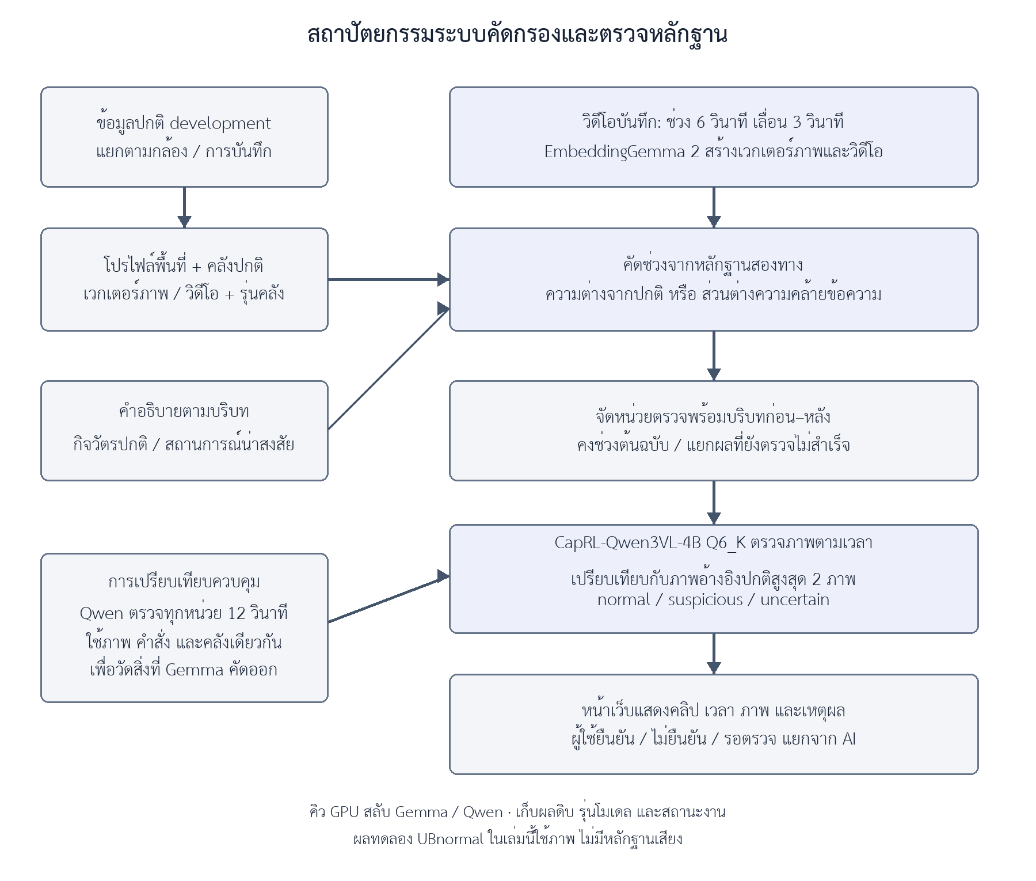
ภาพ​ที่ 1 กระบวนการ​คัด​กรอง​และ​ตรวจ​บริบท​ของ​ระบบ​ต้นแบบ
ที่มา: ผู้จัดทำ​ออกแบบ​จาก​กระบวนการ​ของ​ต้นแบบ​โครงงาน
แผนภาพ​แสดง​วิธี​สอง​ขั้น​และ​เส้นทาง​เปรียบเทียบ​ที่​ให้ Qwen ตรวจ​ทุก​หน่วย เพื่อ​วัดผล​ของ​การ​คัด​ด้วย Gemma แยกจาก​ความสามารถ​ตรวจ​บริบท การทดลอง UBnormal ที่​รายงาน​ใช้​ภาพ​และ​วิดีโอ​ที่​ไม่​มีเสียง ส่วน​การประเมิน​เสียง​เป็นงาน​ต่อยอด​เมื่อ​มี​ข้อมูล​ตรง​เหตุ​จริง

5.4 คัด​ช่วง​ด้วย Gemma และ​ตรวจ​บริบท​ด้วย Qwen
คัด​ช่วง​ด้วย​หลักฐาน​สอง​ทาง ได้แก่ ค่าเฉลี่ย​ระยะ​โคไซน์​จาก​ตัวอย่าง​ปกติ​ใกล้​ที่สุด 3 ตัว​ใน​ช่องทาง​เดียวกัน และ​ส่วน​ต่าง​ความคล้าย​ระหว่าง​คำอธิบาย​น่าสงสัย​กับ​คำอธิบาย​ปกติ ส่ง​ต่อเมื่อ​ช่องทาง​ใด​ผ่าน​เกณฑ์ โดย​ไม่​เฉลี่ย​คะแนน​ดิบ​ข้าม​ช่องทาง ค่าที่​ล็อก​ใน​ชุด​ทดลอง​ฉาก​สำรอง​คือ novelty 0.05, semantic margin 0.10 และ similarity 0.35 ค่า​ดังกล่าว​เป็น​จุด​ตั้งต้น​ทดลอง ยัง​ไม่​ถือว่า​ผ่าน​การ​ปรับ​เทียบ​ตาม​เป้าหมาย​สุดท้าย ต้อง​ประเมิน​และ​เลือก​เกณฑ์​บน validation ที่​จัดเตรียม​เพิ่มเติม
แนวทาง​ระบบ​รวม​ช่วง​ที่​ทับกัน​หรือ​ห่าง​ไม่​เกิน 3 วินาที แล้ว​แบ่ง​หน่วย​ตรวจ​ไม่​เกิน 12 วินาที ส่วน​การทดลอง​ควบคุม​ใน​หัวข้อ 5.6 ใช้​หน่วย​เวลา 12 วินาที​ที่​กำหนด​เหมือนกัน​ทั้ง​วิธี​คัด​ก่อน​ตรวจ​และ​ตรวจ​ทุก​ช่วง เพื่อ​แยก​ผล​ของ Gemma Qwen ดู 8 เฟรม​ใน​ช่วง​เหตุ พร้อม​บริบท​ก่อน​และ​หลัง​อย่าง​ละ​ไม่​เกิน 2 เฟรม เรียง​ตามเวลา​และ​ระบุ timestamps ใช้​ภาพ​อ้างอิง​ปกติ​ใกล้เคียง​ไม่​เกิน 2 ภาพ​จาก development กำหนดให้​พิจารณา​ความต่าง​จาก​กิจวัตร โดย​ไม่​บังคับ​ว่า​ต้อง​มี​ความรุนแรง​จึง​ผิดปกติ และ​ตอบ normal, suspicious หรือ uncertain พร้อม​เหตุผล​และ​ข้อ​ไม่​แน่ใจ
ผล​รอบ​แรก​ที่ uncertain หรือ​คำตอบ​ไม่​ผ่าน​การ​ตรวจ​รูปแบบ​ต้อง​คง​เป็น​รายการ​รอ​ตรวจ ไม่​เปลี่ยน​เป็นปกติ และ​แยก​ความ​ไม่​แน่ใจ​ของ​โมเดล​จาก​ความล้มเหลว​ทางเทคนิค การ​ตรวจ​ช่วง​ย่อย 3 วินาที​สูงสุด 2 ช่วง​เป็น​ทางเลือก​ที่จะ​ประเมิน​เพิ่มเติม ไม่​รวม​เป็น​ความสามารถ​ของ​ผล​รอบ​แรก​ใน​หัวข้อ 5.6 ผล​ยืนยัน​ของ​ผู้ใช้​เก็บ​แยกจาก​คำตอบ​โมเดล และ Qwen ที่​รับ​เฉพาะ​ภาพ​ไม่​ใช้​ยืนยัน​เสียง​หรือ​ความหมาย​คำพูด

5.5 ออกแบบ​การทดลอง​และ​ตัว​ชี้​วัด
วางแผน​เปรียบเทียบ​คลัง​ปกติ​อย่าง​เดียว ข้อความ​อย่าง​เดียว รวม​สอง​ทาง และ​รวม​สอง​ทาง​พร้อม Qwen โดย​เพิ่ม​วิธี​อ้างอิง​ที่ Qwen ตรวจ​ทุก​หน่วย​ด้วย​เฟรม คำสั่ง และ​คลัง​อ้างอิง​เดียวกัน ประเมิน​การ​เพิ่ม​ภาพ​ปกติ​แบบ​ลำดับ​เวลา​แยกจาก​การ​เปลี่ยน​คำสั่ง​หรือ​ขอบเขต​เหตุ เลือก​เกณฑ์​จาก validation โดย​ให้ความสำคัญ​กับ recall ก่อน​ลด​การ​แจ้ง​ผิด​และ​ต้นทุน ส่วนข้อมูล​เสียง​และ​ภาพจริง​จะ​ประเมิน​เมื่อ​มี​ข้อมูล​และ​สิทธิ์​พร้อม ผล​ทดลอง​ที่​ดำเนินการ​แล้ว​รายงาน​เฉพาะ​ชุด​เปรียบเทียบ​ที่​มีผล​ดิบ​รองรับ
จับคู่​เหตุ​จริง​กับ​ผล​ตรวจ​แบบ​หนึ่งต่อหนึ่ง​ที่ temporal IoU ≥ 0.3 โดย temporal IoU คือ​เวลา​ทับซ้อน​หาร​ด้วย​เวลา​รวม​ของ​สอง​ช่วง วัด Recall = TP/(TP+FN) และ Precision = TP/(TP+FP) รวม​ช่วง​ทำนาย​ที่​ต่อเนื่อง​ก่อน​จับคู่ และ​รายงาน uncertain แยก ไม่​ถือเป็น​เหตุ​ที่​ตรวจ​ยืนยัน​ถูก
ตาราง​ที่ 1 เป้าหมาย​การประเมิน​ต้นแบบ​ซึ่ง​ยัง​ต้อง​ทดสอบ​ยืนยัน
ตัว​ชี้​วัด | เป้าหมาย
Recall ขั้น​คัด​กรอง Gemma | ไม่​น้อยกว่า 95%
Recall หลัง​ตรวจ​บริบท | ไม่​น้อยกว่า 85%
Precision หลัง​ตรวจ​บริบท | ไม่​น้อยกว่า 80%
การ​แจ้ง​ผิด​ต่อ​ชั่วโมง​บน​วิดีโอ​ปกติ | ไม่​เกิน 2 เหตุ/ชั่วโมง
จำนวน Qwen requests เทียบ​ตรวจ​ทุก​ช่วง | ลดลง​ไม่​น้อยกว่า 50%
วัด​เวลา​โหลด สร้าง​ดัชนี คัด​กรอง และ​ตรวจ​บริบท จำนวน​คำขอ และ​สัดส่วน​เวลา​วิดีโอ​ที่​ส่งต่อ พร้อม RAM ของ​กระบวนการ​และ VRAM ทั้ง​การ์ด แยกจาก allocated/reserved ของ PyTorch เนื่องจาก Qwen ใช้ llama.cpp จึง​ไม่​ใช้​ค่า​หน่วยความจำ​ของ PyTorch ใน​บริการ Gemma แทน VRAM ของ Qwen วางแผน​ใช้​วิดีโอ​ปกติ​ต่อเนื่อง​อย่าง​น้อย 90 นาที แบ่ง validation 30 นาที​และ test 60 นาที เพื่อ​วัด​การ​แจ้ง​ผิด​ต่อ​ชั่วโมง เป้าหมาย​ใน​ตาราง​ที่ 1 เป็น​เกณฑ์​วางแผน มิใช่​ผล​ที่​บรรลุ​แล้ว

5.6 ผล​การทดลอง​เบื้องต้น​และ​ข้อจำกัด​ที่​พบ
ผล ณ วันที่ 15 ตุลาคม 2569 ใช้ UBnormal ซึ่ง​เป็น​วิดีโอ​จำลอง​และ​ไม่​มีเสียง แบ่ง​ชุด​ประเมิน​เป็น​สาม​กลุ่ม​ดัง​ตาราง​ที่ 2 รวม 28 วิดีโอ​สำหรับ​ประเมิน​และ​เหตุ​ที่​มี​ข้อมูล​กำกับ 16 เหตุ แต่​ไม่​รวม​เป็น​ค่า​ความ​แม่น​ของ​ชุด​ทดสอบ​อิสระ​เดียวกัน ชุด​ฉาก​เดิม​และ​ชุด​ขยาย​ผ่าน​การ​วิเคราะห์​ผล​แล้ว ส่วน​ฉาก​สำรอง 22 และ 24 ล็อก​วิธี​ก่อน​อนุมาน​เพื่อ​ศึกษา​การ​ใช้กับ​ฉาก​ใหม่ ทั้งหมด​มาจาก official validation และ​ยัง​ไม่​เปิด official test
การ​ทดลองใช้​บริบท​พื้นที่​คน​เดิน​ทั่วไป​และ​นโยบาย camera_normality_v2 ร่วมกับ​ภาพ​ปกติ​ตาม​ฉาก ไม่​ใช่​บริบท​ที่​ตรวจสอบ​กับ​โรงพยาบาล​แล้ว ใช้ EmbeddingGemma 2 revision 914f7f89 และ CapRL-Qwen3VL-4B-GGUF revision 922d08bb แบบ Q6_K ผ่าน llama.cpp b10964 ผล​เป็นการ​ตรวจ​รอบ​แรก ไม่​รวม​การ​ตรวจ​ซ้ำ​เพื่อ​ซ่อม​เหตุ​ที่​พลาด
ตาราง​ที่ 2 องค์ประกอบ​ข้อมูล​สำหรับ​การทดลอง​เบื้องต้น
กลุ่ม​ฉาก | ปกติ​อ้างอิง  (ไฟล์) | ประเมิน  (วิดีโอ / เหตุ) | เวลา​ประเมิน  (วินาที) | คลิป​ปกติ  (วินาที)
เดิม: 3, 4, 5 | 6 | 10 / 7 | 143.50 | 60.13
ขยาย: 6, 8, 14, 16 | 8 | 12 / 6 | 174.90 | 90.53
สำรอง: 22, 24 | 4 | 6 / 3 | 90.20 | 45.10
หมายเหตุ ชุด​ขยาย​มี​ไฟล์​ปกติ 8 ไฟล์​จาก​การ​บันทึก​อิสระ 7 รายการ เพราะ​ต้นฉบับ​และ​ฉบับ​หมอก​ของ​ฉาก 8 อยู่​ใน development เดียวกัน ไม่​ข้าม​ไป​ชุด​ประเมิน คลัง​ปกติ​ไม่​ใช้​เฟรม​จาก​วิดีโอ​ประเมิน ตัวเลข “คลิป​ปกติ” นับ​เฉพาะ​วิดีโอ​ปกติ​ทั้ง​คลิป ไม่​รวม​ช่วง​ปกติ​ใน​คลิป​ที่​มี​เหตุ
ตาราง​ที่ 3 ผล​วิธี Gemma คัด​ช่วง​และ Qwen ตรวจ​พร้อม​บริบท​ปกติ
กลุ่ม​ฉาก | TP | FN | FP | Recall | Precision
เดิม: 3, 4, 5 | 6 | 1 | 1 | 85.7% | 85.7%
ขยาย: 6, 8, 14, 16 | 3 | 3 | 2 | 50.0% | 60.0%
สำรอง: 22, 24 | 2 | 1 | 0 | 66.7% | 100.0%
ตาราง​ที่ 3 ใช้การ​จับคู่​เหตุ​แบบ​หนึ่งต่อหนึ่ง​ที่ temporal IoU ≥ 0.3 โดยรวม​ช่วง​ทำนาย​ที่​ต่อเนื่อง​ก่อน​จับคู่ TP คือ​เหตุ​ที่​พบ​ถูก FN คือ​เหตุ​ที่​พลาด และ FP คือ​เหตุ​เสนอ​ที่​จับคู่​ไม่​ได้ ผล​ไม่​คงที่​ข้าม​ฉาก: ชุด​เดิม​พบ 6 จาก 7 เหตุ แต่​ชุด​ขยาย​พบ 3 จาก 6 เหตุ และ​ฉาก​สำรอง​พบ 2 จาก 3 เหตุ จึง​ยัง​สรุป​ไม่​ได้​ว่า​ระบบ​มี​ความ​แม่น​ทั่วไป 85.7% หรือ​ผ่าน​เป้าหมาย​ทุก​ด้าน
เมื่อ​ใช้​หน่วย​ตรวจ เฟรม และ​คำสั่ง​เดียวกัน วิธี​ตรวจ​ทุก​ช่วง​ให้ผล​ระดับ​เหตุ​เท่ากับ​วิธี​คัด​ก่อน​ตรวจ​ใน​คู่​เปรียบเทียบ​เหล่านี้ แต่​จำนวน​คำขอ​ที่​ลด​ได้​ต่างกัน​มาก​ดัง​ตาราง​ที่ 4 สำหรับ​ฉาก​สำรอง ตัวเลข​วิธี​คัด​ก่อน​ตรวจ​เป็นการ​เลือก​คำตอบ​จริง 5 หน่วย​จาก​การ​รัน​ครบ 12 หน่วย​ตาม​รายการ​ที่ Gemma เลือก​ไว้ จึง​เป็น​การประเมิน​ซ้ำ​จาก​ผล​ดิบ ไม่​ใช่​เวลา​ประมวลผล​ของ​การ​รัน​สอง​ขั้น​แยก​ต่างหาก
ตาราง​ที่ 4 จำนวน​คำขอ Qwen ภายใต้​หน่วย​ตรวจ​ที่​จับคู่​กัน
กลุ่ม​ฉาก | คัด​ก่อน​ตรวจ | ตรวจ​ทุก​ช่วง | ลดลง
เดิม: 3, 4, 5 | 16 | 19 | 15.8%
ขยาย: 6, 8, 14, 16 | 22 | 23 | 4.3%
สำรอง: 22, 24 | 5 | 12 | 58.3%
นับ​เป็น​คำขอ HTTP ต่อ​หน่วย​ตรวจ ไม่​ใช่​จำนวน​รอบ​ซ่อม​คำตอบ​ภายใน​โมเดล​หรือ​จำนวน​เฟรม สัดส่วน​การ​ลด​คำขอ​ไม่​เท่ากับ​สัดส่วน​เวลา​ที่​ลดลง และ​ยัง​ต้อง​รวม​ต้นทุน​สร้าง​ดัชนี​เมื่อ​เปรียบเทียบ​การใช้งาน​จริง
ใน​ชุด​ขยาย Gemma คัด​พบ​ครบ 6 เหตุ แต่​หลัง Qwen เหลือ 3 เหตุ แสดง​ว่าการ​ตรวจ​บริบท​เป็น​จุด​สูญเสีย​สำคัญ​ของ​ชุด​นี้ ขณะที่​ฉาก​สำรอง Gemma คัด​พบ​เพียง 2 จาก 3 เหตุ เหตุ​ที่​ไม่​ส่งต่อ​ไม่​อาจ​ให้ Qwen ตรวจ​คืน​ได้ จึง​มี​ข้อจำกัด​ทั้ง​ขั้น​คัด​ช่วง​และ​ขั้น​ตรวจ​ยืนยัน สัดส่วน​การ​ลด​คำขอ 58.3% ของ​ฉาก​สำรอง​ต้อง​อ่าน​ร่วมกับ recall 66.7% ไม่​ใช่​ผล​ที่​ผ่าน​เกณฑ์​แล้ว ตัวอย่าง​เหตุ​ที่​ตรวจ​พบ​ใน​ฉาก​สำรอง​แสดง​ใน​ภาพ​ที่ 2
การ​เพิ่ม​หลักฐาน​ปกติ​แบบ​ลำดับ​เวลา
ทดลอง​แทน​ภาพ​อ้างอิง​ปกติ​เดี่ยว​ด้วย​ภาพ​เรียง​เวลา 4 เฟรม​ใน​กรอบ 2 × 2 จาก​ช่วง​ปกติ​เดียวกัน โดย​คง​ภาพ​เหตุ timestamps ขนาด​กรอบ​ภาพ จำนวน​ภาพ​อ้างอิง​สูงสุด 2 ภาพ และ​เกณฑ์​คัด​ช่วง​เดิม ผล​แสดง​ใน​ตาราง​ที่ 5 การ​เปลี่ยน​นี้​ไม่​ใช่​การ​ให้​โมเดล​ดู​ทุก​เฟรม และ​ยัง​ไม่​ได้​วัด​จำนวน visual tokens ที่​ใช้​จริง
ตาราง​ที่ 5 ผล​การ​เปลี่ยน​ภาพ​อ้างอิง​ปกติ​เป็น​ภาพ​ลำดับ​เวลา
ชุด / หน่วย​ที่​ตรวจ | ภาพ​อ้างอิง | TP / FP / FN | Recall /  Precision | รอ​ตรวจ  (หน่วย)
เดิม / 16 หน่วย | เดี่ยว (ควบคุม) | 6 / 1 / 1 | 85.7 / 85.7% | 0
เดิม / 16 หน่วย | ลำดับ​เวลา | 6 / 1 / 1 | 85.7 / 85.7% | 0
ขยาย / 22 หน่วย | เดี่ยว (ควบคุม) | 3 / 2 / 3 | 50.0 / 60.0% | 0
ขยาย / 22 หน่วย | ลำดับ​เวลา | 4 / 2 / 2 | 66.7 / 66.7% | 1
สำรอง / ทุก 12 หน่วย | เดี่ยว (ควบคุม) | 2 / 0 / 1 | 66.7 / 100% | 0
สำรอง / ทุก 12 หน่วย | ลำดับ​เวลา | 2 / 1 / 1 | 66.7 / 66.7% | 1
ชุด​เดิม​และ​ชุด​ขยาย​ใช้​คำขอ​ที่​คัด​ไว้​จาก​การทดลอง​ก่อนหน้า ส่วน​ฉาก​สำรอง​ตรวจ​ทุก 12 หน่วย​เพื่อ​แยก​ผล Qwen โดยตรง เมื่อ​เลือก​เฉพาะ 5 หน่วย​ที่ Gemma คัด​ไว้ ทั้ง​ภาพ​เดี่ยว​และ​ภาพ​ลำดับ​เวลา​ได้ 2 TP, 0 FP และ 1 FN เท่ากัน ดังนั้น FP ที่​เพิ่ม​ใน​แถว​ฉาก​สำรอง​ของ​ตาราง​ที่ 5 ไม่​ใช่ FP ของ​วิธี​คัด​ก่อน​ตรวจ​ใน​ตาราง​ที่ 3
แม้​ภาพ​ลำดับ​เวลา​ช่วย​เพิ่ม​เหตุ​ที่​พบ​ใน​ชุด​ขยาย 1 เหตุ แต่​เพิ่ม​คำตอบ uncertain ที่​ถูก​ต้องตาม​รูปแบบ 1 หน่วย ส่วน​ฉาก​สำรอง​เพิ่ม FP 1 เหตุ​และ​คำตอบ​ตรวจ​รูปแบบ​ไม่​ผ่าน 1 หน่วย ซึ่ง​เป็น​ความล้มเหลว​ทางเทคนิค ไม่​ใช่ uncertain จาก​โมเดล จึง​ไม่​ผ่าน​เกณฑ์​รับ​วิธี​ใหม่​ที่​ต้อง​รักษา​เหตุ​เดิม ไม่​เพิ่ม FP หรือ​รายการ​รอ​ตรวจ และ​มีผล​ดีขึ้น​จริง​ทุก​ชุด ยัง​ไม่​เปลี่ยน​วิธี​เริ่มต้น​เป็น​ภาพ​ลำดับ​เวลา
การทดลอง VadCLIP ข้าม​ชุด​ข้อมูล
นำ checkpoint UCF-Crime ที่​เผยแพร่​พร้อม​โค้ด VadCLIP มา​ทดลอง​กับ​วิดีโอ​ชุด​ขยาย 12 คลิป มี​เหตุ 6 เหตุ โดย​ตรึง​น้ำหนัก​และ​ใช้ FP32 ทดลอง​การ​สุ่ม​ทุก 16 เฟรม​และ​การ​เฉลี่ย​คุณลักษณะ 16 เฟรม รายงาน​ทั้งสอง​แบบ​เพราะ​รายละเอียด​การสกัด​คุณลักษณะ​ต้นฉบับ​ยัง​ไม่​ยืนยัน​ว่า​เหมือน​สภาพแวดล้อม​นี้ ผล​ระดับ​เหตุ​ใน​ตาราง​ที่ 6 จึง​เป็น​การทดลอง​นำร่อง​ข้าม​ชุด​ข้อมูล มิใช่​การ​ทำซ้ำ​คะแนน​ของ Wu et al. (2024)
ตาราง​ที่ 6 ผล​นำร่อง VadCLIP บน UBnormal ชุด​ขยาย
คะแนน​และ​เกณฑ์ | TP | FP | FN | Recall | Precision
Binary: threshold 0.5 | 0 | 0 | 6 | 0.0% | คำนวณ​ไม่​ได้
Semantic: q95 จาก​ปกติ development | 1 | 1 | 5 | 16.7% | 50.0%
ทั้งสอง​วิธี​สุ่ม​ให้ผล​ใน​ตาราง​ที่ 6 เท่ากัน เกณฑ์ semantic เป็นการ​วิเคราะห์​เพิ่มเติม​จาก quantile 95 ของ​คะแนน​ปกติ development ไม่​ปรับ​จาก label ชุด​ประเมิน ไม่​ใช้​แทน​ผล​หลัก threshold 0.5 ที่​ไม่​มี​เหตุ​ทำนาย​จึง​ไม่​มี​ตัวหาร​สำหรับ precision ผล​ยัง​ไม่​สนับสนุน​ให้​นำ VadCLIP checkpoint นี้​มา​แทน​วิธี​ควบคุม
เวลา ทรัพยากร และ​ความไม่แน่นอน
ใน​ฉาก​สำรอง การ​ให้ Qwen ตรวจ​ครบ 12 หน่วย​ใช้เวลา​เฉพาะ​ช่วง​ตรวจ 75.00 วินาที​สำหรับ​ภาพ​เดี่ยว และ 74.77 วินาที​สำหรับ​ภาพ​ลำดับ​เวลา บน​เครื่อง​ที่​มี RTX 5070 โดย​รัน​เป็นช่วง​ต่อกัน​ครั้ง​เดียว ไม่​รวม​การ​ดาวน์โหลด การ​สร้าง​ดัชนี Gemma หรือ​การ​เตรียม​คลัง จึง​ยัง​สรุป​ความเร็ว​ที่​ดีขึ้น​ไม่​ได้ วิธี​ควบคุม​มี RAM สูงสุด​ของ​ต้นไม้​กระบวนการ Qwen ประมาณ 12.02 GiB และ VRAM รวมทั้ง​การ์ด​สูงสุด​ที่​สุ่ม​วัด​ประมาณ 11.38 GiB ค่า VRAM รวม​โปรแกรม​อื่น​และ​ไม่​ใช่​ค่า​จัดสรร​เฉพาะ​โมเดล
คลิป​ปกติ​ของ​ชุด​เดิม​และ​ชุด​ขยาย​ยาว​เพียง 60.13 และ 90.53 วินาที พบ​การ​แจ้ง​ผิด​บน​คลิป​ปกติ 1 และ 2 เหตุ คิด​เป็นอัตรา​สังเกต​ประมาณ 59.9 และ 79.5 เหตุ​ต่อ​ชั่วโมง แต่​ไม่​ใช่​ค่า​ประมาณ​ภาคสนาม​ที่​เสถียร ฉาก​สำรอง​ไม่​พบ​แจ้ง​ผิด​บน​คลิป​ปกติ 45.10 วินาที ไม่​ใช่​หลักฐาน​ว่า​อัตรา​จริง​เป็น​ศูนย์​หรือไม่​เกิน 2 เหตุ​ต่อ​ชั่วโมง ค่า recall ของ​วิธี​ควบคุม​มี​ช่วง​ความไม่แน่นอน 95% จาก​การ​สุ่ม​ซ้ำ​ระดับ​วิดีโอ​ประมาณ 66.7–100% ใน​ชุด​เดิม และ 0–100% ใน​ชุด​ขยาย​และ​ฉาก​สำรอง สะท้อน​ว่า​ข้อมูล​ยัง​น้อย
สรุป​ผล​เบื้องต้น​และ​การ​ตรวจสอบ​ย้อนกลับ
วิธี​ควบคุม​ที่​ใช้​ภาพ​อ้างอิง​ปกติ​เดี่ยว​ยัง​เป็น​จุด​อ้างอิง​ที่​เหมาะสม​สำหรับ​สาธิต ส่วน Gemma ลด​งาน​ส่งต่อ​ได้​บาง​ชุด​แต่​ยัง​ทำเหตุ​หาย​ได้ ต้อง​ใช้​ผล​ระดับ​เหตุ​และ​การ​แจ้ง​ผิด​ประกอบ ไม่​เลือก​เฉพาะตัว​เลขที่​ดี​ที่สุด​ข้าม​ชุด​มา​รวมกัน ผล​ดิบ รายการ​คำขอ ภาพ​อ้างอิง และ​แฮ​ช​เก็บ​ใน​ชุด matched-gemma-gate-20261015-v1, new-scenes-20261015, vadclip-pilot-20261015 และ normal-motion-followup-20261015 โค้ด​การทดลอง​ล่าสุด​บันทึก​ที่ commit 01fcc79 ผล​เหล่านี้​สนับสนุน​การ​เสนอ​เค้าโครง​และ​สาธิต​ข้อจำกัด แต่​ยัง​ไม่​ยืนยัน​ว่า​แทน​ระบบ​เฝ้า​ระวัง​จริง​ได้
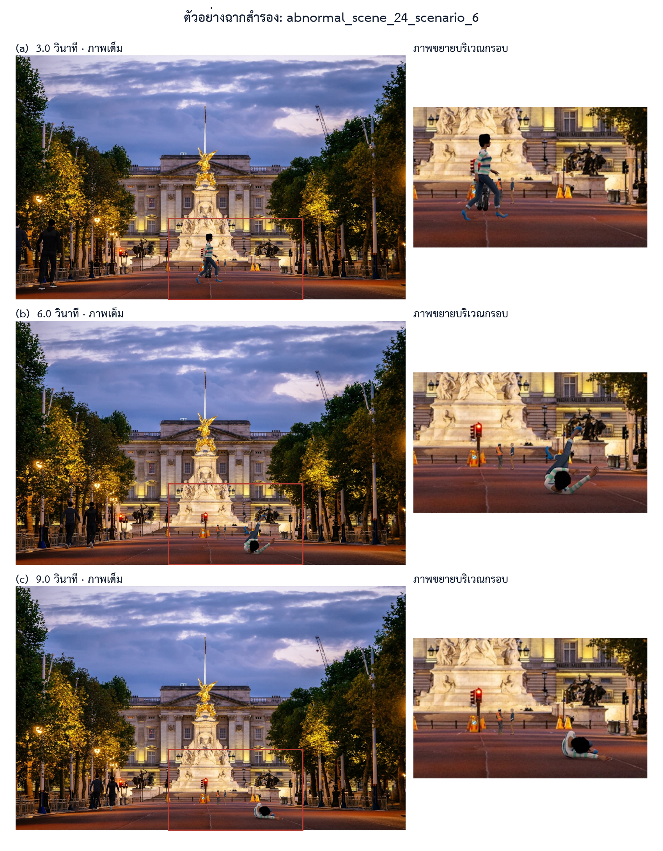
ภาพ​ที่ 2 ภาพ​ตามเวลา​จาก​ฉาก​สำรอง​และ​ภาพ​ขยาย​เพื่อ​การอธิบาย
ที่มา: UBnormal (Acsintoae et al., 2022), abnormal_scene_24_scenario_6; ผู้จัดทำ​เรียง​เฟรม​ที่​ใช้​ตรวจ​จริง
แถว (a), (b) และ (c) คือ​เวลา 3.0, 6.0 และ 9.0 วินาที​ตามลำดับ ด้าน​ซ้าย​คง​ภาพ​เต็ม ด้าน​ขวา​ขยาย​บริเวณ​เดียวกัน​เพื่อให้​เห็น​การ​เปลี่ยน​จาก​การ​เคลื่อนที่​เป็นการ​อยู่​ใกล้​พื้น กรอบ​เป็น​เครื่องหมาย​ประกอบ​เอกสาร​ที่​ผู้จัดทำ​เพิ่ม ไม่​ใช่​กรอบ​ตรวจจับ​ของ​โมเดล คลิป​นี้​เป็นหนึ่ง​ใน​เหตุ​ที่​วิธี​ควบคุม​ตรวจ​พบ​ถูก​ตาม​เกณฑ์ temporal IoU ภาพ​เป็น​ข้อมูล​จำลอง ไม่​แสดงว่า​ทดสอบ​กับ​ผู้ป่วย​หรือ​เหตุการณ์​จริง​ใน​โรงพยาบาล

5.7 การสาธิต​ต้นแบบ​และ​การพัฒนา​ต่อ
หน้า /events จัด​ส่วน​แสดงผล​ด้วย shadcn/ui บน Radix และ Tailwind ร่วมกับ Next.js รองรับ​ธีม​สว่าง​และ​มืด จอ​เดสก์ท็อป​แบ่ง​เป็น​รายการ​เหตุ วิดีโอ​พร้อม timeline และ​แผง​หลักฐาน ผู้ใช้​เปิด​ภาพ​ตามเวลา ดู​เหตุผล​ฉบับ​เต็ม และ​บันทึก​ยืนยัน ไม่​ยืนยัน หรือ​รอ​ตรวจ​แยกจาก​ข้อเสนอ​ของ AI การสาธิต​ต้อง​แสดง​ทั้ง​กรณี​พบ​เหตุ กรณี​ปกติ และ​กรณี​แจ้ง​ผิด พร้อม​ระบุ​ว่า​เป็นผล​บันทึก​ไว้​หรือ​การ​รัน​ใหม่ ภาพ​ที่ 3 และ 4 เป็น​หน้าจอ​จริง​ของ​ส่วน​ตรวจ​เหตุ​ที่​ปรับปรุง​แล้ว
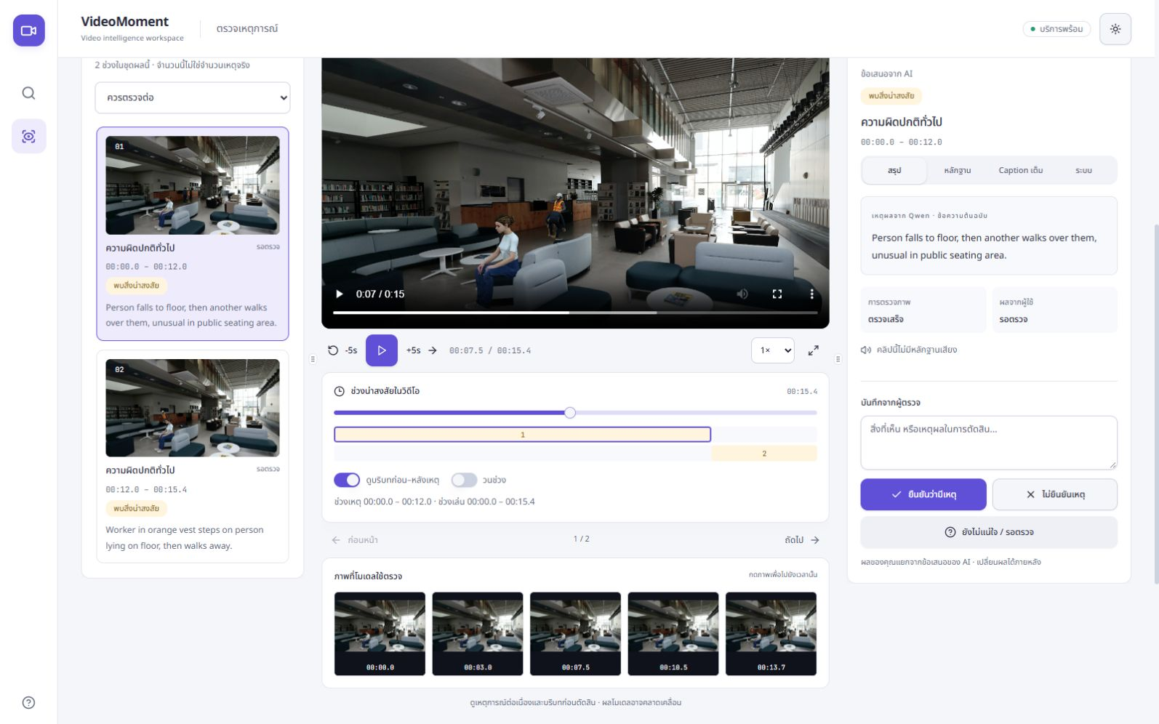
ภาพ​ที่ 3 หน้า​ตรวจ​เหตุ​แบบ​สาม​คอลัมน์​ของ​เว็บ​ต้นแบบ​ปัจจุบัน
ที่มา: ภาพ​หน้าจอ​เว็บ​ของ​ผู้จัดทำ วันที่ 15 ตุลาคม 2569; วิดีโอ UBnormal (Acsintoae et al., 2022)
หน้าจอ​ใช้​ผล​ที่​บันทึก​ไว้​ของ​คลิป abnormal_scene_4_scenario_3 จาก​วิธี Qwen ตรวจ​ทุก​ช่วง​พร้อม​บริบท​ปกติ มิใช่​การ​รัน​ใหม่​หรือ​ผล Gemma คัด​ก่อน โมเดล​เสนอ 2 ช่วง​ต่อเนื่อง ขณะที่​ผู้ใช้​ยัง​รอ​ตรวจ จำนวน​ช่วงบน​หน้าจอ​จึง​ไม่​เท่ากับ​จำนวน​เหตุ​จริง และ​ภาพ​หน้าจอ​ไม่​ใช่​ผล​ประเมิน​ฉาก​สำรอง​หรือ​การ​ทดสอบ​ใน​โรงพยาบาล
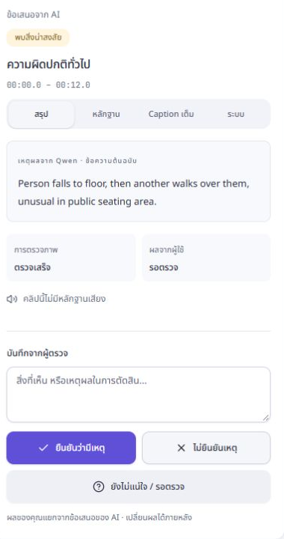
ภาพ​ที่ 4 รายละเอียด​เหตุผล​จาก​โมเดล​และ​ส่วน​บันทึก​ผล​ของ​ผู้ใช้
ที่มา: ส่วน​รายละเอียด​จาก​ภาพ​หน้าจอ​เดียว​กับ​ภาพ​ที่ 3 วันที่ 15 ตุลาคม 2569
ขยาย​เฉพาะ​แผง​รายละเอียด​เพื่อให้​อ่าน​ข้อความ​ครบ โดย​คง​ภาพรวม​หน้าจอ​ไว้​ใน​ภาพ​ที่ 3 แผง​แยก​เหตุผล​ต้นฉบับ​ของ Qwen สถานะ​ตรวจ​ภาพ​เสร็จ และ​ผล​จาก​ผู้ใช้​ที่​ยัง​รอ​ตรวจ พร้อม​ระบุ​ว่า​ไม่​มี​หลักฐาน​เสียง ไม่​มี​การ​แก้​ข้อความ​คำตอบ​หรือ​ยืนยัน​เหตุ​แทน​ผู้ใช้
ตัวอย่าง​เหตุผล​ของ​โมเดล​คือ “Person falls to floor, then another walks over them, unusual in public seating area.” ข้อความ​นี้​เป็น​คำอธิบาย​จาก AI ที่​ต้อง​ตรวจ​เทียบ​กับ​คลิป​ต่อเนื่อง มิใช่​ข้อเท็จจริง​หรือ​เจตนา​ของ​บุคคล​ที่​ผู้ใช้​ยืนยัน​แล้ว การ​แยก​ผล​เสนอ​ของ​โมเดล​ออกจาก​ผล​ตรวจ​ของ​ผู้ใช้​ช่วย​รักษา​ประวัติการ​ตัดสิน​และ​ตรวจสอบ​ความคลาดเคลื่อน​ได้
การพัฒนา​ต่อ​จะ​เพิ่ม​วิดีโอ​ปกติ​ระยะยาว​และ​ฉาก​ที่​ตรง​บริบท แยก​วิเคราะห์​เหตุ​ที่ Gemma ไม่​ส่งต่อ​กับ​เหตุ​ที่ Qwen ปฏิเสธ ปรับ​เกณฑ์​บน validation แล้ว​ล็อก​ค่า​ก่อน​ประเมิน official test ใช้​วิธี​ควบคุม​เดิม​เป็น​จุด​อ้างอิง​จนกว่า​วิธี​ใหม่​จะ​รักษา​เหตุ​เดิม​และ​ลด​ข้อผิดพลาด​ได้​จริง ส่วน​กล้อง​สด​และ​การ​แจ้ง​เตือน​ภายนอก​เป็นงาน​ภายหลัง​การประเมิน​ความหน่วง​และ​ความน่าเชื่อถือ

6. ขอบเขต​และ​ข้อจำกัด​ของ​การวิจัย

6.1 ขอบเขต​การพัฒนา
พัฒนา​เว็บ​ต้นแบบ​สำหรับ​วิดีโอ​กล้องวงจรปิด​ที่​บันทึก​ไว้ ใช้​บริบท​พื้นที่​บริการ​ของ​โรงพยาบาล​เป็น​สถานการณ์​เป้าหมาย รองรับ​โปรไฟล์​กล้อง​และ​คลัง​ตัวอย่าง​ปกติ ตรวจ​ความผิดปกติ​แบบ​เปิด​ตาม​กิจวัตร และ​เพิ่ม​ตัวเลือก​พฤติกรรม​ที่​สนใจ​จาก​ความต้องการ​ที่​ยืนยัน​แล้ว แสดง​ช่วง​เหตุ หลักฐาน เหตุผล และ​สถานะ​ไม่​แน่ใจ​ให้​ผู้ใช้​ตรวจ โดย​ไม่​ฝึก​น้ำหนัก​โมเดล​ใหม่
ใช้ EmbeddingGemma 2 เป็นตัว​คัด​กรอง​หลัก และ Qwen เป็นตัว​ตรวจ​บริบท​ภาพ เก็บ SigLIP 2 สำหรับ baseline งาน​ภาพ​ที่​ใช้​เฟรม​เดียวกัน แยก​ผล​ประเมิน​แต่ละ​ช่องทาง​ตาม​ข้อมูล​ที่​มี พัฒนา​ด้วย Python และ FastAPI ใน​ส่วน​บริการ กับ Next.js และ TypeScript ใน​หน้า​เว็บ เก็บ​เวกเตอร์ ผล​ตรวจ รุ่น​คลัง และ​ประวัติ review ใน​พื้นที่​จัดเก็บ​ของ​ต้นแบบ และ​จัด​คิว GPU เพื่อ​ลด​การ​ใช้​โมเดล​พร้อมกัน

6.2 ข้อจำกัด​ของ​ต้นแบบ
ต้นแบบ​ปัจจุบัน​ประมวลผล​วิดีโอ​บันทึก ไม่​รองรับ​กล้อง​สด​หรือ​ส่ง​ข้อความ​แจ้ง​เจ้าหน้าที่​ภายนอก​โดยอัตโนมัติ การศึกษา​เวลาจริง​เป็นงาน​ต่อยอด​เมื่อ​ประเมิน​ความหน่วง​และ​ความ​แม่น​เพียงพอ ไม่​ถอด​คำพูด​ภาษาไทย​เพื่อ​วิเคราะห์​การ​ด่า ไม่​วินิจฉัยโรค ภาวะ​มึนเมา สุขภาพจิต หรือ​เจตนา​ของ​บุคคล และ​ไม่​ใช้​รูปลักษณ์​เป็น​เหตุ​ยืนยัน​ความผิดปกติ​เพียง​อย่าง​เดียว
ผล​ที่​มี​อยู่​เป็น​ข้อมูล​จำลอง UBnormal และ​จำนวน​เหตุ​ยัง​น้อย ไม่​ครอบคลุม​โรงพยาบาล​จริง เช่น ผู้ใช้​รถเข็น การ​ช่วย​พยุง ฝูงชน การ​บัง​กัน และ​แสง​เปลี่ยน ขณะ​จัดทำ​เค้าโครง​ยัง​ไม่​มี​ไฟล์ ShanghaiTech หรือ​ชุด​กล้อง​จริง​ที่​ตรวจสอบ​และ​ประเมิน​เสร็จ และ​ไม่​มี​ข้อมูล​เสียง​ตรง​เหตุ​ของ​พื้นที่​เป้าหมาย จึง​ยัง​สรุป​ประสิทธิภาพ​ภาคสนาม​หรือ​ความพร้อม​ใช้งาน​จริง​ไม่​ได้ ต้อง​มี​ผู้ใช้​ตรวจ​ยืนยัน​เสมอ

6.3 การ​จัดการ​ข้อมูล​และ​ความน่าเชื่อถือ
ใช้​ข้อมูล​ตาม​สิทธิ์​ของ​เจ้าของ​ชุด​ข้อมูล สำหรับ​คลิป​จำลอง​ที่จะ​จัดทำ​ต้อง​ได้รับ​ความยินยอม​ก่อน​บันทึก ไม่​เก็บ​ข้อมูล​ผู้ป่วย​จริง​หรือ​ใช้​ระบุ​ตัว​บุคคล​ใน​ต้น​แบบนี้ จำกัด​สิทธิ์​เข้าถึง​ไฟล์​ทดลอง​ตาม​ความจำเป็น บันทึก​ข้อผิดพลาด การ​ไม่​มีเสียง งาน​ยกเลิก และ​ผล​ตรวจ​ไม่​สำเร็จ​ตามจริง พร้อม​เก็บ​รุ่น​เกณฑ์​และ​ผล​ดิบ ไม่​รายงาน​เฉพาะ​ตัวอย่าง​ที่​ระบบ​ทำ​ได้ดี

7. สถานที่​ทำ​วิจัย
สาขาวิชา​วิทยาการ​คอมพิวเตอร์ วิทยาลัย​การ​คอมพิวเตอร์ มหาวิทยาลัยขอนแก่น และ​สภาพแวดล้อม​พัฒนา​ของ​ผู้จัดทำ การ​จัดทำ​คลิป​จำลอง​จะ​ใช้​พื้นที่​ที่​ได้รับอนุญาต​ก่อน​บันทึก ยัง​ไม่​มี​การ​กำหนด​โรงพยาบาล​สำหรับ​ติดตั้ง​หรือ​ทดสอบ​ภาคสนาม

8. ประโยชน์​ที่​คาด​ว่า​จะ​ได้รับ

8.1 ได้​ต้นแบบ​ช่วย​จัดลำดับ​ช่วง​วิดีโอ​ที่​ควร​ตรวจ พร้อม​หลักฐาน​ให้​ผู้ใช้​พิจารณา แทน​การ​พึ่ง​ข้อสรุป​ของ​โมเดล​เพียง​อย่าง​เดียว

8.2 ได้ผล​เปรียบเทียบ​ความ​แม่น การ​แจ้ง​ผิด และ​ทรัพยากร​ของ​กระบวนการ​คัด​ก่อน​ตรวจ เพื่อ​ใช้​ตัดสินใจ​เลือก​ค่าที่​เหมาะสม

8.3 ได้​แนวทาง​ปรับ​ระบบ​ตาม​บริบท​พื้นที่​โดย​ใช้​คลัง​ตัวอย่าง​ปกติ​และ​คำสั่ง​ตรวจ ซึ่ง​สามารถ​ศึกษา​ต่อยอด​สู่​การเฝ้า​ระวัง​ต่อเนื่อง​ได้

9. แผน​และ​ระยะเวลา​ดำเนินการ
แผนงาน​แบ่ง​เป็นระยะ​จัดทำ​เค้าโครง​และ​สาธิต​ใน​เดือน​ตุลาคม 2569 กับ​ระยะ​พัฒนา​ต่อยอด​ถึง​เดือน​มีนาคม 2570 ซึ่ง​ต้อง​ปรับ​ตาม​ความเห็น​อาจารย์ที่ปรึกษา​และ​รายวิชา​โครงงาน กำหนดการ​รายวิชา​สัมมนา​ระบุ​ส่ง​เค้าโครง​ที่​อาจารย์​ลงนาม​ภายใน 21 ตุลาคม 2569 และ​นำเสนอ 28 ตุลาคม 2569
ตาราง​ที่ 7 แผน​ดำเนินงาน​เสนอ เดือน​ตุลาคม 2569 ถึง​มีนาคม 2570
การ​ดำเนินงาน | ต.ค.69 | พ.ย.69 | ธ.ค.69 | ม.ค.70 | ก.พ.70 | มี.ค.70
ทบทวน​งาน กำหนด​ขอบเขต และ​เสนอ​เค้าโครง | ●
ทดสอบ​ต้นแบบ​และ​เตรียม​สาธิต | ● | ●
จัด​ข้อมูล​ตรง​บริบท​และ​ตรวจ label |  | ● | ●
พัฒนา​คลัง​ปกติ​และ​การ​คัด​ช่วง |  | ● | ● | ●
ปรับ​การ​ตรวจ​บริบท​และ​ส่วน review |  |  | ● | ●
ประเมิน​เสียง​และ​ความหน่วง |  |  |  | ● | ●
ล็อก​ค่า ประเมิน test และ​วิเคราะห์​ผล |  |  |  |  | ● | ●
สรุป​ผล รายงาน และ​นำเสนอ |  |  |  |  | ● | ●
หมายเหตุ เครื่องหมาย ● หมายถึง​ช่วง​ดำเนินงาน​ตาม​แผน ระยะหลัง​การ​สอบ​สัมมนา​เป็น​แผน​ต่อยอด​ที่​เสนอ ไม่​ใช่​กำหนดการ​ที่​รายวิชา​ประกาศ​แล้ว การ​ใช้​ข้อมูลจริง​ขึ้นกับ​การอนุญาต​และ​ความพร้อม​ของ​ชุด​ข้อมูล

10. งบประมาณ
ประมาณการ​ค่าใช้จ่าย​เพิ่มเติม​โดย​ใช้​อุปกรณ์​พัฒนา​ที่​มี​อยู่แล้ว ได้แก่​คอมพิวเตอร์​และ GPU RTX 5070 ไม่​คิด​เป็นการ​จัดซื้อ​ใหม่ ใช้​ซอฟต์แวร์​และ​น้ำหนัก​โมเดล​ที่​เข้าถึง​ได้​ตามเงื่อนไข​สิทธิ์ โดย​ไม่​ใช้​บริการ API แบบ​ชำระเงิน​ใน​แผน​เริ่มต้น ตัวเลข​ต่อไปนี้​เป็น​งบประมาณ​เสนอ ยัง​ไม่​ใช่​ค่าใช้จ่าย​จริง
ตาราง​ที่ 8 งบประมาณ​เสนอ​สำหรับ​การพัฒนา​และ​จัดทำ​รายงาน
หมวด​และ​รายการ | จำนวน​เงิน​โดยประมาณ บาท
วัสดุ​สำนักงาน​และ​กระดาษ | 300
วัสดุ​คอมพิวเตอร์​และ​พื้นที่​จัดเก็บ​เพิ่มเติม | 1,000
ค่า​ถ่ายเอกสาร​และ​พิมพ์​รายงาน | 400
ค่า​จัด​รูป​เล่ม | 300
ค่าใช้จ่าย​อื่น​และ​สำรอง​สำหรับ​คลิป​จำลอง | 500
รวม | 2,500
หาก​ต้อง​ซื้อ​อุปกรณ์ ใช้​บริการ​ประมวลผล​เพิ่มเติม หรือ​มี​ค่าใช้จ่าย​การ​เก็บ​ข้อมูล จะ​เสนอ​ปรับ​งบประมาณ​ต่อ​อาจารย์ที่ปรึกษา​ก่อน​ดำเนินการ

11. เอกสารอ้างอิง
Acsintoae, A., Florescu, A., Georgescu, M.-I., Mare, T., Sumedrea, P., Ionescu, R. T., Khan, F. S., & Shah, M. (2022). UBnormal: New benchmark for supervised open-set video anomaly detection. In 2022 IEEE/CVF Conference on Computer Vision and Pattern Recognition (CVPR) (pp. 20111–20121). IEEE. https://doi.org/10.1109/CVPR52688.2022.01951
Bai, S., Cai, Y., Chen, R., Chen, K., Chen, X., Cheng, Z., Deng, L., Ding, W., Gao, C., Ge, C., Ge, W., Guo, Z., Huang, Q., Huang, J., Huang, F., Hui, B., Jiang, S., Li, Z., Li, M., . . . Zhu, K. (2025). Qwen3-VL technical report [Preprint]. arXiv. https://doi.org/10.48550/arXiv.2511.21631
Google DeepMind. (2026, October 6). EmbeddingGemma 2 model card. Google AI for Developers. https://ai.google.dev/gemma/docs/embeddinggemma/model_card_2
InternLM. (n.d.). CapRL-Qwen3VL-4B-GGUF [Model]. Hugging Face. Retrieved October 15, 2026, from https://huggingface.co/internlm/CapRL-Qwen3VL-4B-GGUF
Lee, H., Kim, H., Kim, I.-J., & Choi, Y. (2025). Flashback: Memory-driven zero-shot, real-time video anomaly detection [Preprint]. arXiv. https://doi.org/10.48550/arXiv.2505.15205
Shao, Y., He, H., Li, S., Chen, S., Long, X., Zeng, F., Fan, Y., Zhang, M., Yan, Z., Ma, A., Wang, X., Tang, H., Wang, Y., & Li, S. (2025). EventVAD: Training-free event-aware video anomaly detection [Preprint]. arXiv. https://doi.org/10.48550/arXiv.2504.13092
Tschannen, M., Gritsenko, A., Wang, X., Naeem, M. F., Alabdulmohsin, I., Parthasarathy, N., Evans, T., Beyer, L., Xia, Y., Mustafa, B., Hénaff, O., Harmsen, J., Steiner, A., & Zhai, X. (2025). SigLIP 2: Multilingual vision-language encoders with improved semantic understanding, localization, and dense features [Preprint]. arXiv. https://doi.org/10.48550/arXiv.2502.14786
Wu, P., Zhou, X., Pang, G., Zhou, L., Yan, Q., Wang, P., & Zhang, Y. (2024). VadCLIP: Adapting vision-language models for weakly supervised video anomaly detection. Proceedings of the AAAI Conference on Artificial Intelligence, 38(6), 6074–6082. https://doi.org/10.1609/aaai.v38i6.28423
Yang, Y., Lee, K., Dariush, B., Cao, Y., & Lo, S.-Y. (2024). Follow the rules: Reasoning for video anomaly detection with large language models [Preprint]. arXiv. https://doi.org/10.48550/arXiv.2407.10299
Zanella, L., Menapace, W., Mancini, M., Wang, Y., & Ricci, E. (2024). Harnessing large language models for training-free video anomaly detection. In 2024 IEEE/CVF Conference on Computer Vision and Pattern Recognition (CVPR) (pp. 18527–18536). IEEE. https://doi.org/10.1109/CVPR52733.2024.01753
การ​รับรอง​เค้าโครง​โครงงาน
ลงชื่อ​ผู้ทำ​โครงงาน ................................................
(นาย​ศิฆ​ริ​นทร์ อุป​จันทร์)
วันที่ .....................................................
ลงชื่อ​ผู้ทำ​โครงงาน ................................................
(นาย​แทนคุณ พันธ์​นิ​กุล)
วันที่ .....................................................
การ​ตรวจสอบ​จาก​อาจารย์ที่ปรึกษา​โครงงาน
( ) ตรวจสอบ​แล้ว เห็นชอบ​ตาม​เสนอ
( ) อื่น ๆ ...............................................................................................
...............................................................................................................
(ลงชื่อ) ..........................................................
(รศ.ดร.ชา​นนท์ เดช​สุภา)
วันที่ .....................................................

